Автор | Соколова Надежда Ивановна, учитель математики Цыгановского филиала МБОУ «Зырянская средняя общеобразовательная школа»
Предмет | Математика
Класс | 5 класс
УМК | Виленкин Н.Я. Математика. 5 класс: учебник для учащихся общеобразовательных учреждений / Н.Я. Виленкин, В.И. Жохов, А.С. Чесноков, С.И. Шварцбурд. - М. Просвещение, 2013.
Тема урока | Доли. Обыкновенные дроби.
Тип урока | Комбинированный урок
Цель урока | Ознакомить учащихся с понятием дроби, научиться определять числитель и знаменатель дроби, что показывает числитель и знаменатель дроби; понимать, что такое доля, половина, треть и четверть; уметь записывать дроби
 | Обучающиеся научатся правильно читать, писать и объяснять значение дроби, понимание каждой дроби, находить числитель и знаменатель; рассуждать и делать выводы; слушать собеседника и вести диалог; работать в паре; излагать и аргументировать свою точку зрения; оценивать себя и товарищей.
Задачи: | - образовательные (формирование познавательных УУД):  научить правильно читать и писать дроби, находить знаменатель и числитель, научить правильно понимать дробь;  - воспитательные (формирование коммуникативных и личностных УУД):  умение слушать и вступать в диалог, участвовать в коллективном обсуждении проблем, строить в паре продуктивное взаимодействие, воспитывать ответственность и аккуратность; осуществлять рефлексию своего отношения к содержанию темы.  - развивающие (формирование регулятивных УУД)  формулировать вопросы по теме на основе опорных (ключевых и вопросительных) слов, развивать умение, анализировать, сравнивать, обобщать, делать выводы, развивать внимание; рефлексия способов и условий действия, контроль и оценка процесса и результатов деятельности.
Методы: | - по источникам знаний: словесный;  - по степени взаимодействия учитель-ученик: диалог;  - относительно дидактических задач: восприятие;  - относительно характера познавательной деятельности: репродуктивный, частично-поисковый
Формы работы обучающихся | Фронтальная, парная, самостоятельная, коллективная.
Организация деятельности обучающихся на уроке: | - самостоятельно определяют тему, цель урока;  - выполняют самостоятельную работу с самопроверкой;  - ведут диалог, отвечают на вопросы;  - оценивают себя;рефлектируют.
Необходимое учебное оборудование | Учебник, компьютер, проектор, разноуровневые карточки с задачами

Технология проведения урока | Задания для учащихся, выполнение которых приведет к достижению запланированной цели | Время | Ожидаемые результаты
 |  |  | Предметные |  | Метапредметные
1. Организационный этап  Цель: создать благоприятный психологический настрой на работу, мотивировать учащихся к учебной деятельности посредством создания эмоциональной обстановки; | Учитель приветствует учащихся, проверяет их готовность к уроку.  - У каждого из вас на столах лежат карточки самооценивания. Подпишите их. В течение урока мы с вами будем выполнять различные задания. По окончанию решения каждой задачи, вы должны оценить свою работу:  "+" - справился с задачей без затруднений,  "±" - справился с задачей, но возникали сложности,  "-" - не справился с задачей. | 1 |  |  | Коммуникативные: уметь совместно договариваться о правилах поведения и общения, следовать им, оформлять свои мысли в устной форме
2. Актуализация знаний  Цель: Актуализация опорных знаний и способов действий. | Проверка домашнего задания:  Ребята, давайте проверим домашнее задание, для этого обменяйтесь тетрадями с соседом по парте.  Вам был задан № 878(а,г,д). Есть ли вопросы по решению уравнений? Давайте вспомним, как найти неизвестный  - множитель,  - делимое,  - уменьшаемое,  - вычитаемое,  - слагаемое?  Ребята, посмотрите на доску. Правильно ли решены уравнения?  Учитель выводит решение заданий на экран.  Отвечает на вопросы учащихся | 3 |  |  | Познавательные: структурирование собственных знаний.  Коммуникативные: организовывать и планировать учебное сотрудничество с учителем и сверстниками.  Регулятивные: контроль и оценка процесса и результатов деятельности.  Личностные: оценивание усваиваемого материала.
3. Постановка цели и задач урока.  Цель: Обеспечение мотивации учения детьми, принятие ими тему и целей урока. | Задание выводится на экран слайд 1: Как называется отрезанная часть арбуза? (Долька)-знакомы с нач. школы.  Долей называется каждая равная часть единицы. Слайд 2.  Тема нашего урока: « Доли. Обыкновенные дроби» (выводится на экран)  Наша цель на уроке 1. Познакомить с понятием доля, половина, треть, четверть, обыкновенная дробь, числитель и знаменатель дроби;  2. Развивать умение читать и записывать обыкновенную дробь по числителю и знаменателю, логическое мышление учащихся, формировать умение самостоятельно проверять правильность выполнения задания;  3. Воспитывать уважительное отношение к окружающим, внимание, чувство ответственности, уверенность в себе. | 4 |  |  | Познавательные: уметь ориентироваться в своей системе знаний (отличать новое от уже известного с помощью учителя, преобразовывать информацию из одной формы в другую).
4. Этап изучение нового материала.  Цель: введение понятия обыкновенная дробь, на имеющихся знаниях из начальной школы и подведение их к самостоятельной формулировки доли и обыкновенные дроби. | У нас есть поговорка: “попал в тупик”, т.е. попал в такое положение, откуда нет выхода. У немцев аналогичная поговорка гласит: “попасть в дроби”. Она означает, что человек, попавший в “дроби”, оказался в затруднительном положении. Итак, ребята, задача нашего урока – выяснить, а смогут ли нас дроби поставить в затруднительное положение или нет. Начнём наше знакомство с просмотра отрывка из мультфильма.  (Просмотр ролика мультфильма «Апельсин» )  - Какой фрукт делили звери? (апельсин)  - Из чего он состоит? (Из долек)  - А какие дольки в апельсине? (равные)  - Значит, что такое доли? (Доли – это равные части)  - Молодцы!  - На сколько частей надо разделить апельсин, чтобы все звери получили поровну? (на восемь)  - Какую часть получит каждый? (одну восьмую) Одна долька, помогайте, для ежа, одна долька для чижа, одна долька для утят, одна долька для котят и одна долька для бобра. А сколько долек достанется трём зверям (3 доли), а пяти? В математике долю принято записывать в виде.. 1/8, 3/8, 5/8 – Такая запись числа называется обыкновенной дробью.  -Обратимся к нашему главному помощнику – учебнику, стр 138-139  Прочитайте статью и ответьте на вопросы.  -Как называется числа в записи дроби? Слайды 3, 4.  - Давайте подумаем, что обозначает знаменатель, а что числитель.  Теперь сделаем запись в тетради: Запись вида , где a и b натуральные числа, называется обыкновенной дробью. a - числитель дроби, b – знаменатель дроби, черта между ними – дробная черта  Самая известная из долей – это, конечно, половина. Слова с приставкой “пол” можно услышать часто: полчаса, полкилометра, полведра. Разделили единицу на две равные части, получили половину. Долю $\frac{1}{2}$ называют “половиной”. Слайд 5.  Название доли зависит от того, на сколько равных частей разделили единицу. Разделили на три части, получили “треть”. Долю $\frac{1}{3}$ называют “третью”. Слайд 6.  Если единицу разделить на 4 равные части, то получится $\frac{1}{4}$ (Слайд 7.) или по-другому говорят “четверть”. Скажите, вы когда-нибудь слышали слово четверть?  А сколько это минут?  Итак, мы познакомились с такими долями, как: половина, треть, четверть. А как же будут называться другие доли, если единицу разделить на пять равных частей. Неужели “пятерть”, на шесть “шестерть”? Конечно, нет. Таких смешных слов в русском языке нет. Чтобы называть доли пользуются словами “пятая”, “шестая”. | 15 | Уметь определять понятие «доли». Знать понятие «числителя» и «знаменателя». |  | Коммуникативные: уметь слушать речь других, оформлять мысли в устной форме.  Регулятивные: уметь проговаривать последовательность действий на уроке, высказывать свое предположение.  Познавательные: добывать новые знания (находить ответы на вопросы , используя учебник.Уметь извлекать из математических текстов необходимую информацию.
5. Физпауза  Цель: сменить вид деятельности. | 5. Физкультминутка | 3
6. Этап первичное осмысление и закрепление знаний.  Цель: мотивировать учащихся к деятельности; контролировать выполнения заданий | 1.Ребята по учебнику находим №884, и определяем, какая часть фигуры закрашена.  А теперь оцените свою работу.  2. Математический1 диктант. (один ученик у доски)  Запишите дроби:$\frac{9}{11}\frac{1}{2}\frac{1}{4}\frac{7}{9}\frac{4}{8}\frac{3}{4}\frac{1}{3}$  -Какую из дробей называют половиной, четвертью, третью.  Подумайте, нет ли здесь еще одной дроби, которая обозначает половину?  Оцените свою работу.  Вы, молодцы! Я уверена, что вы также хорошо справитесь со следующим заданием.  3. Индивидуальные карточки.  Готовый ответ учитель выводит на экран. Слайд 8.  Оцените себя. | 14 | Уметь читать дроби, решать задачи с дробями. |  | Познавательные: уметь добывать новые знания (находить ответы на вопросы, используя учебник, свой жизненный опыт и информацию, полученную на уроке.)  Регулятивные: уметь работать по коллективно составленному плану, проговаривать последовательность действий на уроке.  Коммуникативные: уметь оформлять мысли в письменном и устной форме, слушать и понимать речь других.
7. Рефлексия (подведение итогов урока)  Цель: оценить результаты собственной деятельности | Слайд 9. Сегодня на уроке мы выполняли разные задания, но везде встречались обыкновенные дроби!  - Кто узнал на уроке что-то нового для себя?  - Что понравилось на уроке, а что нет?  - Мнения ребят, кто лучше всех работал на уроке? | 2 |  | Регулятивные: оценивание собственной деятельности на уроке
8. Информация о домашнем задании | По учебнику № 925 – практическое задание.  928 – решить задачу.  Творческая работа по желанию: составить сказку про обыкновенные дроби. | 3

Карточки для индивидуальной работы
Уровень «3»
- Какая часть фигуры закрашена?
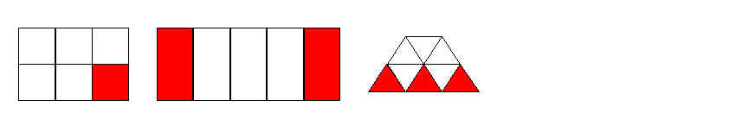
- Решите задачу: В коробке лежат 12 мячей. Из них 7 мячей зелёного цвета. Какую часть всех мячей составляют мячи зелёного цвета?

Уровень «4»
- Какая часть фигуры закрашена?
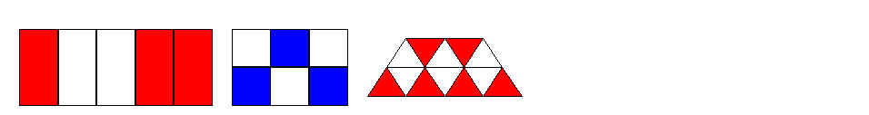
- Решите задачу: На выставке представлено 12 телевизоров. Среди них 11 цветных. Какая часть представленных на выставке телевизоров черно белые?

Уровень «5»
- В книге 160 страниц. Вика прочитала $\frac{1}{8}$ часть всей книги. Сколько страниц осталось прочесть.
- Решите задачу: Завод получил 120 новых станков. В первом цехе установили полученных станков. Сколько новых станков установили в первом цехе?

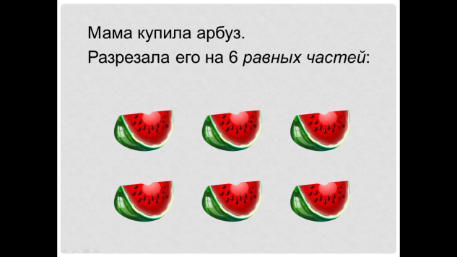  Слайд 1 | 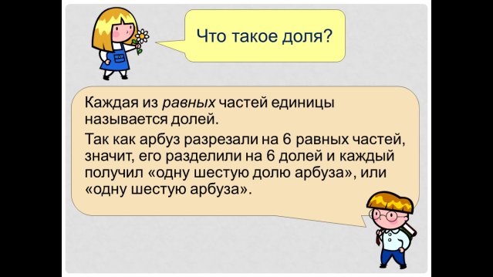  Слайд 2 | 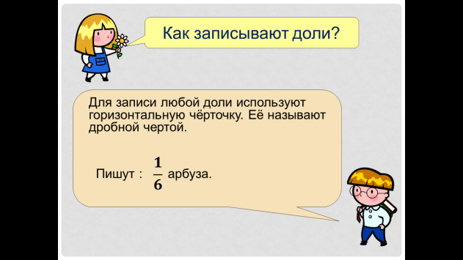  Слайд 3
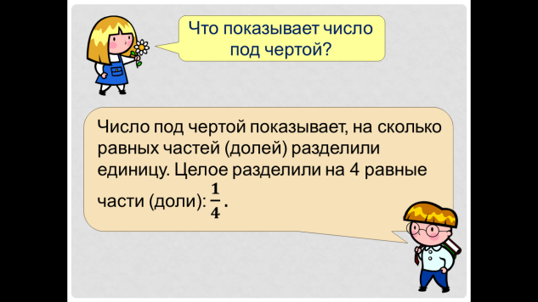  Слайд 4 | 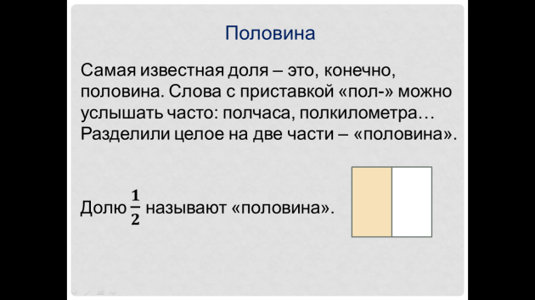  Слайд 5 | 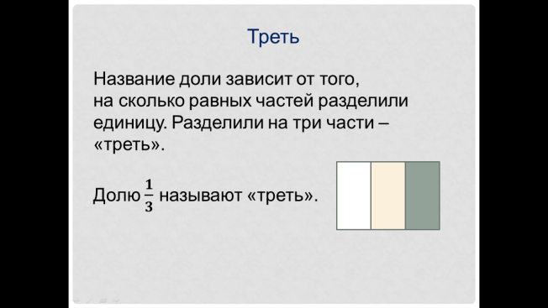  Слайд 6
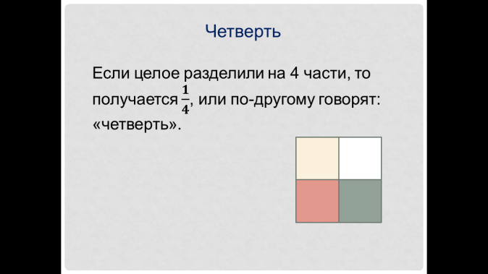  Слайд 7 |  | 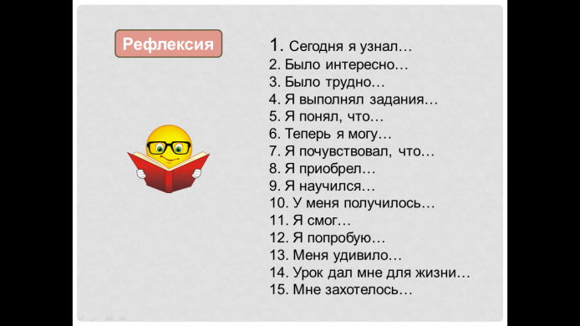  Слайд 9

